**Алтуева А.Б.**

**учитель начальных классов**

**г.Нальчик**

**Тема: «Виды предложений по интонации».**

**Цели:**

* формировать представления о видах предложений по цели интонации;
* развивать умение более осознанно использовать предложения разных видов в своей речи, вслушиваться в интонацию, строить предложения, расширяя речевой опыт учащихся;
* формировать пунктуационную зоркость;

**1.Мотивация к учебной деятельности.**

**Учитель:**

-Ребята, пока вас не было, к нам приходил гость. А кто это был, догадайтесь сами, отгадав загадку:

Он и весел, и незлобен,

Этот милый чудачок.

С ним хозяин – мальчик Робин

И приятель – Пятачок.

Для него прогулка – праздник.

И на мёд особый нюх.

Этот плюшевый проказник – Медвежонок …

-Он оставил для вас конверт с посланием, очень торопился и успел только сказать: «Письмо прислали из страны Синтаксис. Я уверен, что вы во всём разберетесь»

-Кто живёт в этой стране?

-Что мы знаем о предложениях?

-Как вы думаете, что же нам предстоит сегодня на уроке ?

(Узнать еще что-то новое о видах предложений.)

-Что вы для этого вы должны будете сделать?

(Во- первых, понять, что еще не знаем о предложении.

Во - вторых, попытаться самим открыть новое.)

Я вам желаю удачи на сегодняшнем уроке. У вас всё получится.

**2. Актуализация и фиксирование индивидуального затруднения в пробном действии.**

-Послушайте загадку.

Я потерял свой хвостик.

И жив едва-едва.

Понуро я гуляю

По берегу ручья.

Никто-никто не знает,

Куда дел хвостик я.

- Кто же это? (Иа)

- Как называется сказка, героями, которой являются Винни-Пух и Иа ?

- Кто ее написал?

- С кем в сказке ещё дружит Винни-Пух ?

-Запишите предложение о Винни-Пухе.

*Винни-Пух очень любит мёд.*

*-* Какое это предложение по цели высказывания? (Повествовательное.) Укажите в скобках.

- Докажите. (В нем содержится сообщение.)

- Запишите следующее предложение.

*Кто помог Иа найти хвост?*

- Определите вид этого предложения по цели высказывания, укажите в скобках.

- Докажите. (Содержится вопрос.)

-Запишите предложение.

*Не трогайте меня, я вовсе не медведь, а тучка.*

-Какое это предложение по цели высказывания? (Побудительное).

-Докажите. (Выражена просьба.)

- Какие же виды предложений по цели высказывания вы знаете?

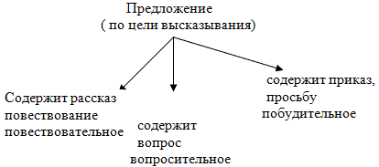

В чем вы сейчас упражнялись? (В умении определять виды предложений, а также в объяснении условия своего выбора).

Следующее задание - на пробное действие. Зачем нужно **пробное действие**? (Чтобы понять, что мы не знаем, и поставить цель)

**Задание на карточках.**

Прочитайте это предложение про себя и поставьте знак препинания в конце предложения.

-Пятачок, стреляй в шарик

- С какой интонацией вы произнесли? (Спокойно.)

- А как ещё можно произнести это предложение?

(С особым чувством.)

- Теперь прочитайте, как Винни-Пух, ведь он очень боялся пчёл:

Винни-Пух испуганно держался за шарик и кричал во всё горло:

«Пятачок, Пятачок! Это неправильные пчёлы, и у них неправильный мёд! ***Пятачок, стреляй в шарик!»***

*-* Запишите это предложение в тетрадь.

- В чем различие записанных предложений?

(Мы произносим их по-разному, с разными чувствами.)

-У вас получились разные знаки в конце предложения.

-Каким эталоном вы пользовались? (Эталона нет)

**Физминутка (презентация)**



**3. Выявление места и причины затруднения.**

**-** Какая трудность у вас возникла во время работы? (Мы не смогди обосновать выбор знака в конце предложения)

(Чтение предложений с разной интонацией. Какой знак поставить в конце предложении.)

- Почему? (Не все знаем способ постановки знака в конце таких предложении, о знаках препинания в конце предложения.)

**4. Построение проекта выхода из затруднения.**

**-** Как же быть? Что вы предлагаете?

- Какую цель в начале урока мы ставим? (Узнать что – то новое о предложении.)

- Значит, какая тема урока? (Виды предложений по интонации)

-Что вы уже знаете о предложении, то что вы повторили?

-Работать вы будете в группах по плану, который из заданных блоков вы должны составить сами.

**5. Реализация построенного проекта.**

Работа в группах. Задание даётся отдельно каждой группе.

1.Составить блок-схему

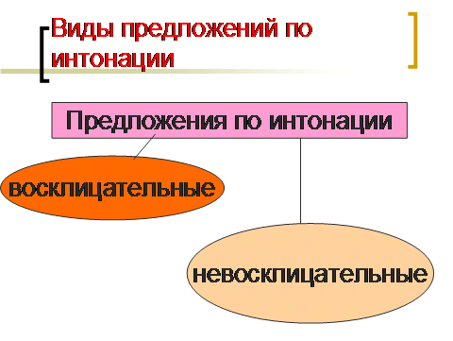

Предложения, которые произносятся с чувством радости, страха, удивления, это восклицательные предложения. В конце ставится восклицательный знак.

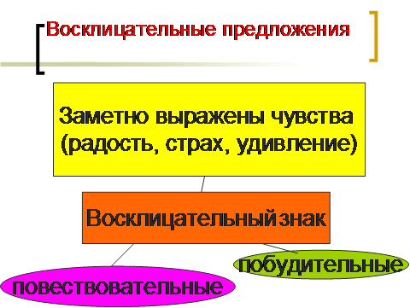

Предложения, в которых не выражаются чувства - это невосклицательные предложения.

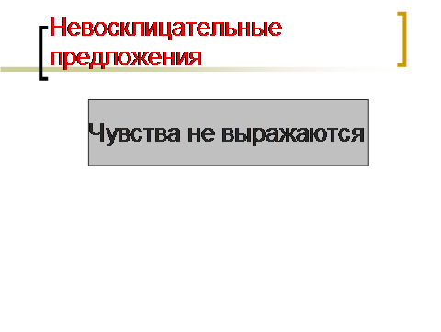

2. Составить алгоритм оформления предложения на письме.

*(Ученики формулируют правила, а учитель моделирует на доске алгоритм )*

Для того чтобы правильно записать предложение, надо:

• прочитать предложение;

• определить цель высказывания предложения и его эмоциональную окраску;

• записать предложение с заглавной буквы;

• поставить нужный знак в конце предложения;

• проверить правильность написания предложения.

- Сравните эти предложения:

***Пятачок, стреляй в шарик.***

***Пятачок, стреляй в шарик!***

- В чём схожесть? (Побудительные предложения.) Почему?

- В чем отличие? (Знаки препинания в конце предложений.)

- Значит, читать их нужно по - разному.

Предложения бывают разными не только по тому, с какой целью мы говорим, но и по тому, как мы это произносим, спокойно или с особым чувством (интонацией).

**6. Первичное закрепление во внешней речи.**

- Какой следующий шаг?

(Потренироваться в записи предложений, используя новые знания.)

- Работаем в парах. Потренируйтесь в чтении предложений так, как требуют знаки препинания.

*Вкусный мёд делают пчёлы.*

*Вкусный мёд делают пчёлы!*

*Вкусный мёд делают пчёлы?*

-Запишите только восклицательные предложения.

- Каким является каждое из предложений по цели высказывания и по интонации?

- Сумели вы справиться с затруднением? (Да.)

- Как вы можете себя проверить?

- Найдите правило в учебнике. (Один ученик читает правило вслух.)

- Начинаем работать все вместе.

-Какой следующий шаг вашей работы?

(Написать самостоятельную работу, проверить себя.)

**7. Самоконтроль с самопроверкой по эталону.**

**-** Пришло время проверить ваше умение определять виды предложений по интонации, постановку знаков препинания в конце предложения.

Спишите, вставив пропущенные орфограммы, знаки препинания в конце предложений.

Зачем грустите вы, друзья

Давайте прыгать вместе.

См..яться вес…ло, как я,

Намного интересней.

Грус..неть, мрачнеть день ото дня -

Немыслимая скука!

Скачите вес..ло, как я,

Жизнь – радос…ная штука

После выполнения задания учащиеся проверяют себя по эталону для самопроверки и оценивают работу.

- Какими по интонации были все предложения Тигры? Почему?

- Какие предложения, сказанные Тигрой, побудительные?

А какие повествовательные?

**8.Включенение в систему знаний и повторение.**

Прочитайте стихотворение:

Как жить мне, Пятачку…

Ведь всё во мне дрожит.

За мною по пятам

Мой страх всегда бежит.

Куда деваться мне….

Где спрятаться в лесу…

Ведь я всегда с собой,

С собой его несу…

-Каких предложений больше восклицательных или невосклицательных?

-Можете сразу ответить на вопрос? (Нет.) Почему?

-Что будете делать? Проверим по алгоритму рассуждения.

- Выполните задание.

**9. Рефлексия.**

**-** Какую цель ставили на уроке?-

- Что этот урок дал вам?

- Чем показался интересным?

-Над чем заставил задуматься?

- Кто остался доволен собой?

-- Оцените свою работу на уроке!

**Домашнее задание.**

- Составить и записать три предложения. Указать, какое предложение по цели высказывания и интонации.